愛知県西三河総合庁舎 １０階

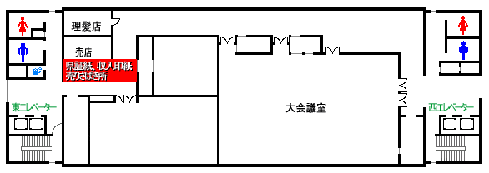

会場はこちらです

